Chapter 15
1. Tóm tắt nội dung
- Chapter 15 tập trung vào việc tối ưu hóa quy trình đưa phần mềm vào môi trường thực tế (going live) bằng cách áp dụng GenAI cho các tác vụ logging (ghi nhật ký), monitoring (giám sát), và xử lý lỗi.
- Trọng tâm của tài liệu là việc ứng dụng kỹ thuật Inverse Chain-of-Thought (Inverse CoT) kết hợp với thiết kế Decorator để thêm các tính năng này mà không làm hỏng cấu trúc logic cốt lõi của mã nguồn.
- Tài liệu sử dụng bài toán tạo chuỗi FizzBuzz làm ví dụ xuyên suốt để minh họa cho việc giám sát và kiểm tra đầu vào (số nguyên dương nhỏ hơn 500).
- Cuối cùng, tài liệu hướng dẫn sử dụng Few-shot learning và Fine-tuning để định hướng phong cách code (style guide) cho các mô hình như GitHub Copilot, ChatGPT và OpenAI API.
2. Phân tích bài toán theo mô hình 3 mức
- Mức lý thuyết (Theoretical): Khi phần mềm đi vào production, việc theo dõi log, hiệu suất (đếm số lần gọi hàm) và bắt lỗi đầu vào là các khía cạnh thiết yếu của Vòng đời Phát triển Phần mềm (SDLC). Tuy nhiên, nếu yêu cầu AI nhồi nhét trực tiếp các mã này vào hàm chính, nó sẽ vi phạm nguyên tắc Đơn trách nhiệm (Single Responsibility Principle - SRP) và làm giảm nghiêm trọng chất lượng code.
- Mức logic (Logical): Giải pháp phần mềm tối ưu là sử dụng Decorators, một mẫu thiết kế cấu trúc (structural design pattern). Việc này giúp bóc tách hoàn toàn trách nhiệm. Các decorator như @log_function_args sẽ bọc lấy hàm để xử lý việc ghi log, cho phép hàm chính chỉ tập trung vào xử lý logic nghiệp vụ.
- Mức lý luận (Reasoning - Inverse CoT): Thay vì yêu cầu mô hình sinh code trực tiếp, ta hướng dẫn mô hình bằng cách viết các lệnh gọi decorator (ví dụ: @log_function_args) ở trên hàm chính, dù chúng chưa hề được định nghĩa. Việc di chuyển con trỏ chuột lên phía trên (inverse) và đưa ra gợi ý giúp AI phải suy luận ngược để tự động triển khai mã nguồn cho các hàm cấp cao này.
3. Thực hành
3.1. Đánh giá kết quả cơ bản (Baseline)
- Mục tiêu: Nhận biết hạn chế của các prompt cơ bản khi giải quyết bài toán thêm tính năng going-live.
- Trường hợp Copilot: Khi bôi đen đoạn code và sử dụng prompt đơn giản như #selection log the function arguments hoặc #selection validate limit type, GenAI sẽ chèn trực tiếp các đoạn mã như logger.debug(...) và if not isinstance(...) raise ValueError vào ngay bên trong hàm print_fizzbuzz.
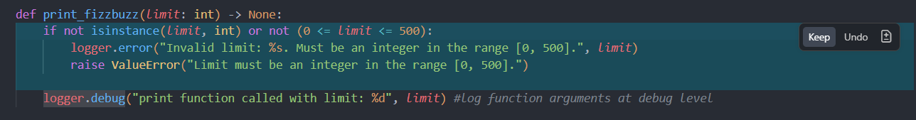
- Kết luận: Cách tiếp cận này tạo ra một hàm rất dài dòng và phức tạp. Nó phải gánh thêm nhiều trách nhiệm khác nhau (tính FizzBuzz, kiểm tra lỗi, ghi log), phá vỡ hoàn toàn nguyên lý clean code.
3.2. Ứng dụng kỹ thuật Inverse Chain of Thought (Inverse CoT)
- Mục tiêu: Sử dụng tư duy suy luận ngược để kiểm soát kiến trúc mã nguồn thông qua Decorators.
- Bước 1: Khai báo hàm print_fizzbuzz và gắn các decorator (chưa được định nghĩa) xếp chồng lên nhau ở phía trên: @log_function_args, @increment_counter, @validate_args_types_and_limits(0, 500).
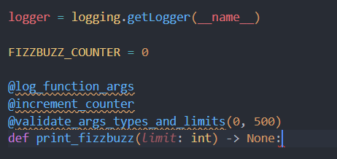
- Bước 2 (Thực thi với Copilot): Di chuyển con trỏ chuột lên dòng trống phía trên các decorator, gõ def hoặc đơn giản là nhấn Enter. Hành động này đóng vai trò như một "cue" (gợi ý). Copilot sẽ hiểu ngữ cảnh và tự động sinh ra toàn bộ mã triển khai cho từng decorator một cách độc lập và module hóa.
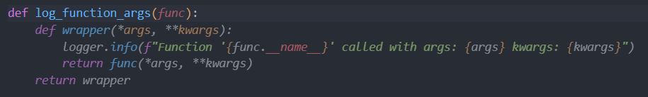
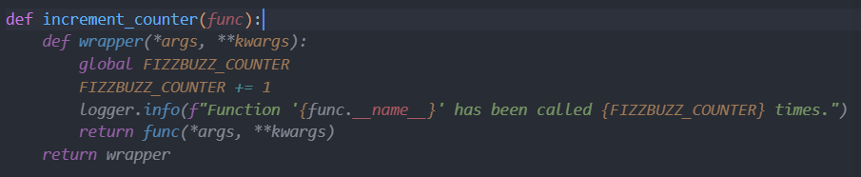
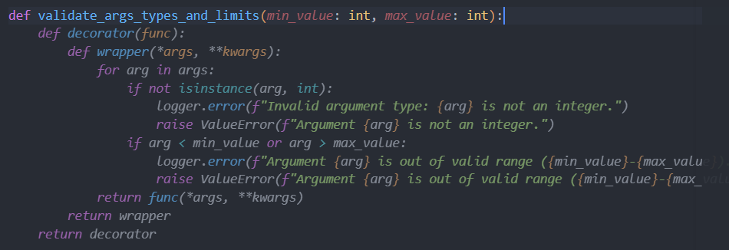
- Bước 3 (Thực thi với ChatGPT/OpenAI API): Để áp dụng Inverse CoT, ta đóng gói phần mã nguồn đang bị thiếu (partial Python script) vào biến {{{ FIZZBUZZ_PRINTER }}} và sử dụng hệ thống prompt cấu trúc (five S's) yêu cầu: "Implement the decorators with the missing implementation".
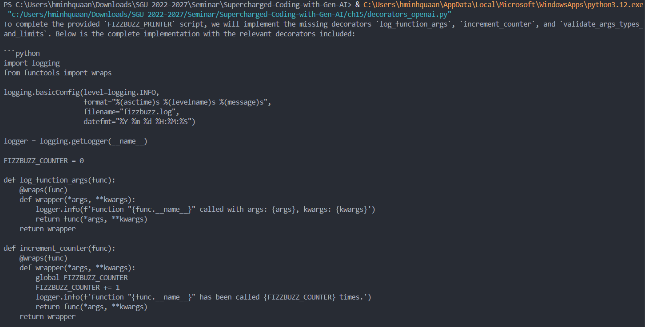
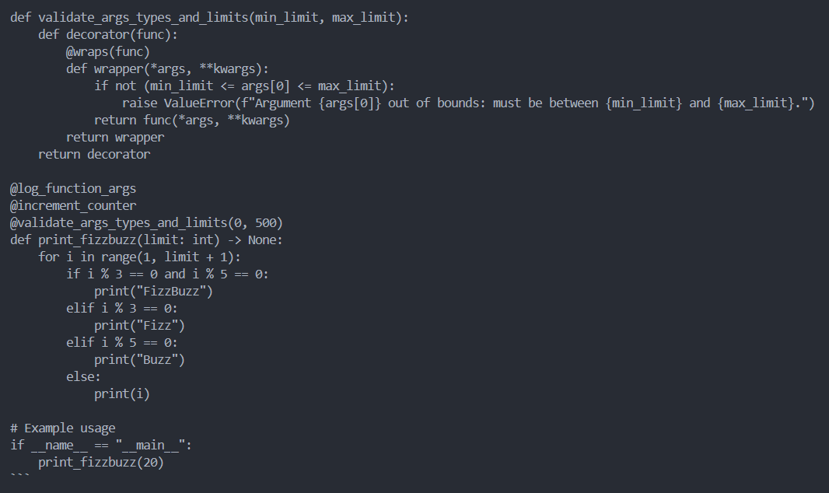
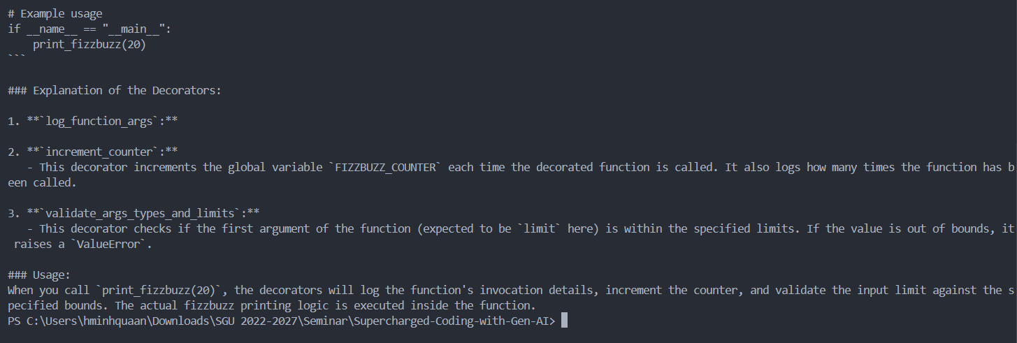
3.3. Tối ưu hóa Style bằng Few-shot learning và Fine-tuning
- Mục tiêu: Ép các mô hình AI tuân thủ nghiêm ngặt một phong cách code (style guide) nội bộ, cụ thể là sử dụng @functools.wraps để giữ nguyên thuộc tính của hàm và định dạng log cấu trúc với tham số extra.
- Đối với GitHub Copilot (Style Guide): Tạo một file độc lập tên là style_guide_decorator.py chứa ví dụ mẫu chuẩn xác. Cắt và dán (cut and paste) nội dung này vào session hiện tại để ép Copilot nhận diện và học theo văn phong mã hóa đó khi sinh code.
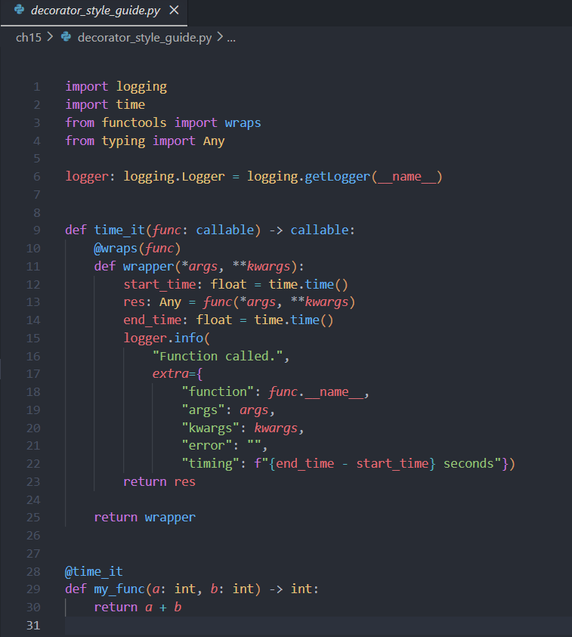
- Đối với ChatGPT (Few-shot Learning): Cải tiến prompt bằng cách bổ sung phần EXAMPLES. Đưa ra nhãn INCOMPLETE_CODE (code chưa hoàn thiện) và COMPLETE_CODE (code mẫu lý tưởng) để làm khuôn mẫu, giúp ChatGPT tạo ra mã nguồn với chất lượng và định dạng tương đương.
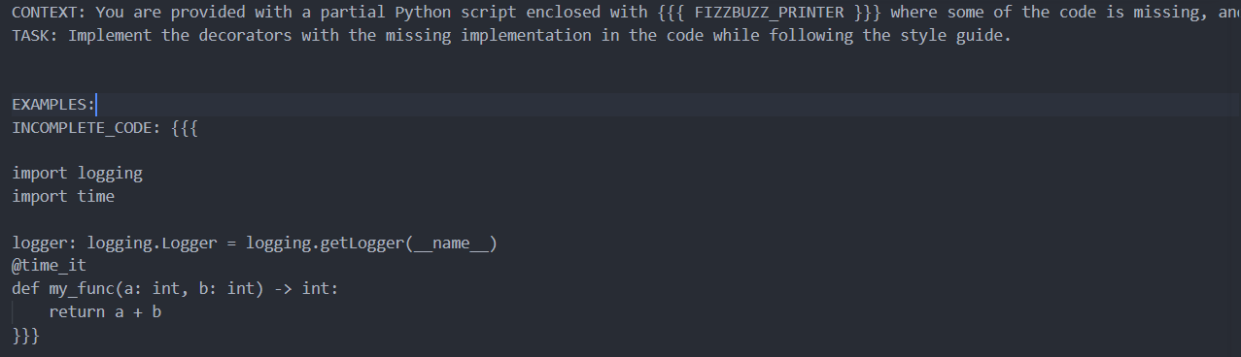
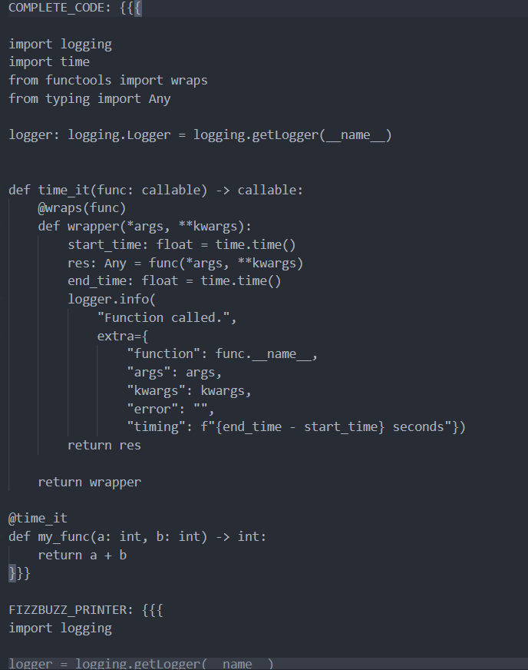
- Đối với OpenAI API (Fine-tuning): Phù hợp để áp dụng trên quy mô lớn (ví dụ: quét toàn bộ repository). Sử dụng file định dạng JSONL chứa các prompt huấn luyện (role system, user và assistant với weight=1). Tải file này lên nền tảng OpenAI (platform.openai.com) để huấn luyện Supervised tạo ra mô hình tùy chỉnh (ví dụ: gắn hậu tố decorator-style cho model cơ sở gpt-4o-mini). Model sau khi Fine-tune sẽ trả về ngay lập tức phong cách code được định dạng chuẩn mà không cần các prompt dài dòng.
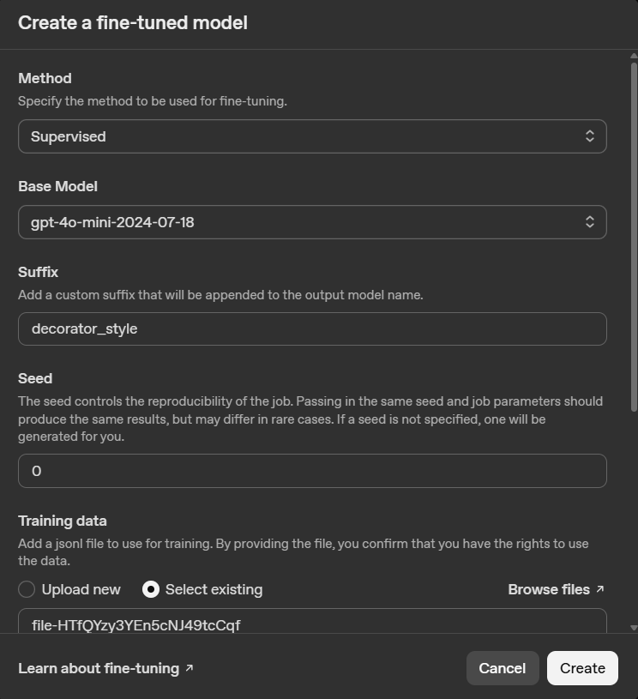
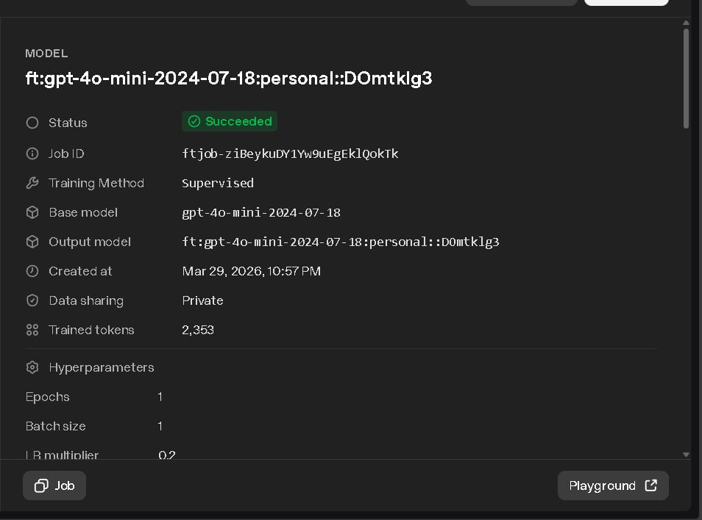
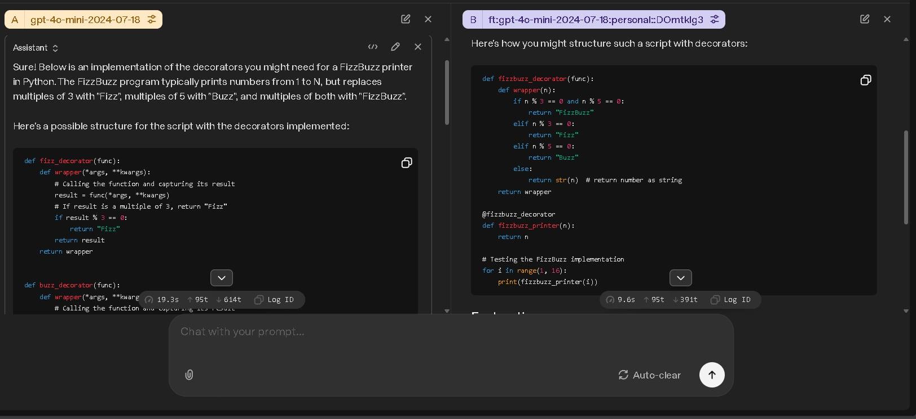
- Kết Luận
  - Đối với Copilot & ChatGPT (Few-shot Learning): Cả hai công cụ đều học được và áp dụng chính xác các quy chuẩn nội bộ vào mã nguồn, chẳng hạn như thêm @functools.wraps để bảo tồn thuộc tính của hàm gốc và thêm tham số extra vào logger. Mặc dù ChatGPT làm rất tốt, GitHub Copilot được đánh giá là hiệu quả và nhanh chóng hơn nhiều cho quy trình làm việc cá nhân, giúp tiết kiệm thời gian gõ các prompt dài dòng.
  - Đối với OpenAI API (Fine-Tuning): Khi so sánh trên Playground, mô hình đã được tinh chỉnh (fine-tuned model) vượt trội hơn hẳn mô hình gốc (base model). Nó ngay lập tức trả về mã nguồn đúng chuẩn phong cách mà không cần phải truyền thêm bất kỳ ví dụ phức tạp nào vào prompt. Quá trình chuẩn bị dữ liệu fine-tuning tốn khá nhiều công sức, phương pháp này lại cực kỳ lý tưởng và tối ưu cho các hệ thống quy mô lớn (ví dụ: xây dựng tool nội bộ để tự động quét và thêm logging/monitoring cho toàn bộ mã nguồn của công ty).

